École Nationale des Sciences Appliquées de Tétouan
Module : POO en Java | Filière : GI 1
Rapport d'Atelier
JDBC et Swing
Application de Gestion de Bibliothèque

Réalisé par : ___________________________
Encadrant : Pr. Jaber ELBOUHDIDI
Année universitaire : 2025 / 2026

1. Introduction et Objectif
L'objectif de cet atelier est de développer une application Java permettant de gérer les livres d'une bibliothèque. L'application utilise deux technologies principales : JDBC pour communiquer avec une base de données MySQL, et Swing pour créer une interface graphique conviviale.
Un livre est identifié par son ISBN et possède un titre, un auteur, une date de parution, un domaine et un nombre d'exemplaires. L'application permet d'ajouter, modifier, supprimer et rechercher des livres.

2. Création de la Base de Données

2.1 Création de la base « biblio »
La base de données est créée sous MySQL via phpMyAdmin. Elle s'appelle 'biblio' et contient une table 'livre' avec les colonnes suivantes :
- isbn (INT) – identifiant unique du livre (clé primaire)
- titre (VARCHAR 30) – le titre du livre
- date_produ (VARCHAR 30) – la date de parution
- Nb_exemplaire (INT) – le nombre d'exemplaires disponibles
- nom_auteur (VARCHAR 40) – le nom de l'auteur
- domaine (VARCHAR 40) – le domaine du livre (Informatique, Physique...)

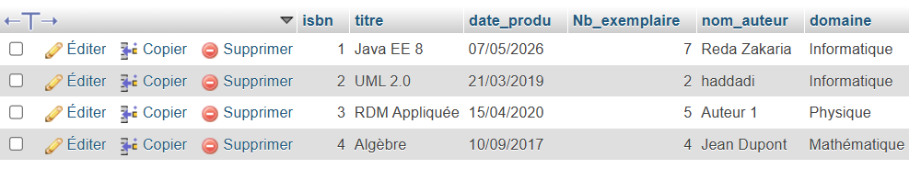

2.2 Script SQL
Le script SQL suivant a été exécuté dans phpMyAdmin pour créer et remplir la table :
CREATE TABLE livre (isbn INT PRIMARY KEY, titre VARCHAR(30), ...);
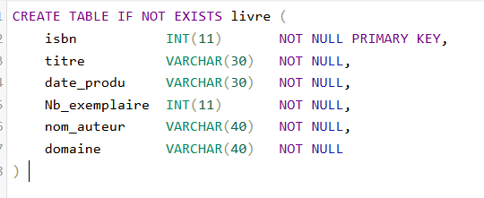

3. Structure du Projet IntelliJ IDEA
Le projet Maven est organisé en deux packages distincts pour bien séparer la logique métier de l'interface graphique :
- Package DAO : contient les classes de connexion et d'accès aux données
- Package IHM : contient la fenêtre graphique Swing

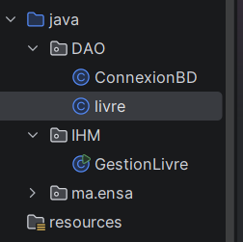

Le fichier pom.xml contient la dépendance Maven vers le driver MySQL JDBC (mysql-connector-java version 8.0.33) qui permet à Java de communiquer avec MySQL.
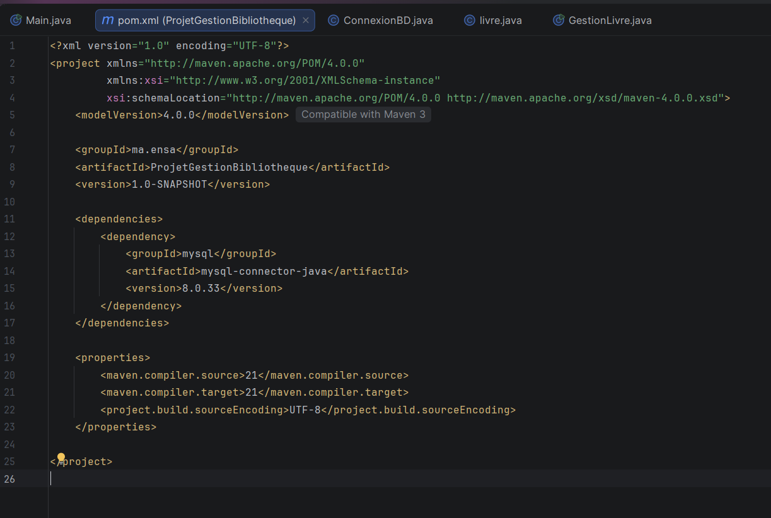

4. Classe ConnexionBD
La classe ConnexionBD se trouve dans le package DAO. Son rôle est d'établir et de fermer la connexion avec la base de données MySQL.
Elle contient deux méthodes statiques :
- seconnecter() : charge le driver MySQL et retourne un objet Connection vers la base 'biblio'
- seDeconnecter() : ferme proprement la connexion pour libérer les ressources

Les paramètres de connexion sont : URL = jdbc:mysql://localhost/biblio, utilisateur = root, mot de passe = « « (vide par défaut).
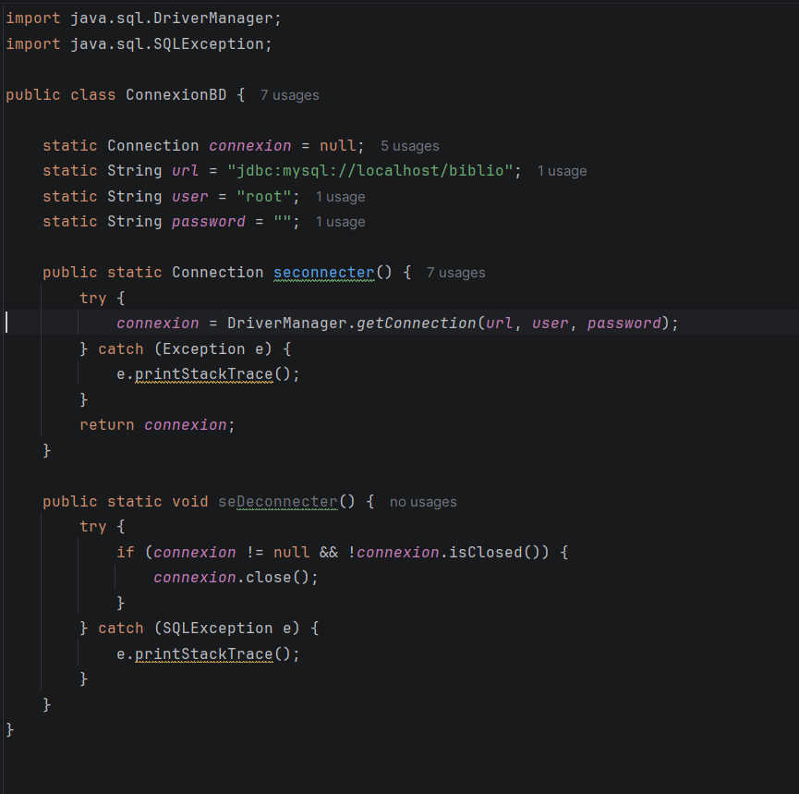

5. Classe livre (DAO)
La classe livre représente un livre avec ses 6 attributs (isbn, titre, dateParution, nbExemplaire, auteur, domaine). Elle contient toutes les opérations CRUD :
- Ajouter() : insère un nouveau livre dans la table via un INSERT SQL
- Supprimer(isbn) : supprime un livre par son ISBN via un DELETE SQL
- modifier() : met à jour les données d'un livre via un UPDATE SQL
- getALLLivre() : récupère tous les livres via un SELECT * FROM livre
- afficherParisbn(isbn) : recherche un livre par son ISBN
- afficherParDomaine(domaine) : filtre les livres par domaine
- afficherParAuteur(auteur) : filtre les livres par nom d'auteur

Chaque méthode utilise un objet Statement pour exécuter la requête SQL, et un ResultSet pour récupérer les résultats sous forme de liste de livres.
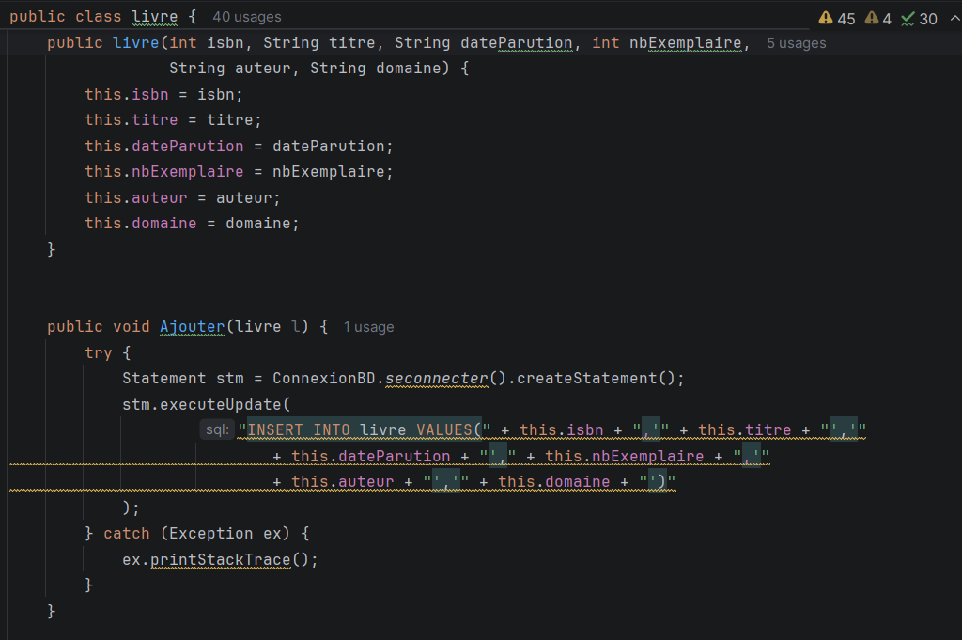
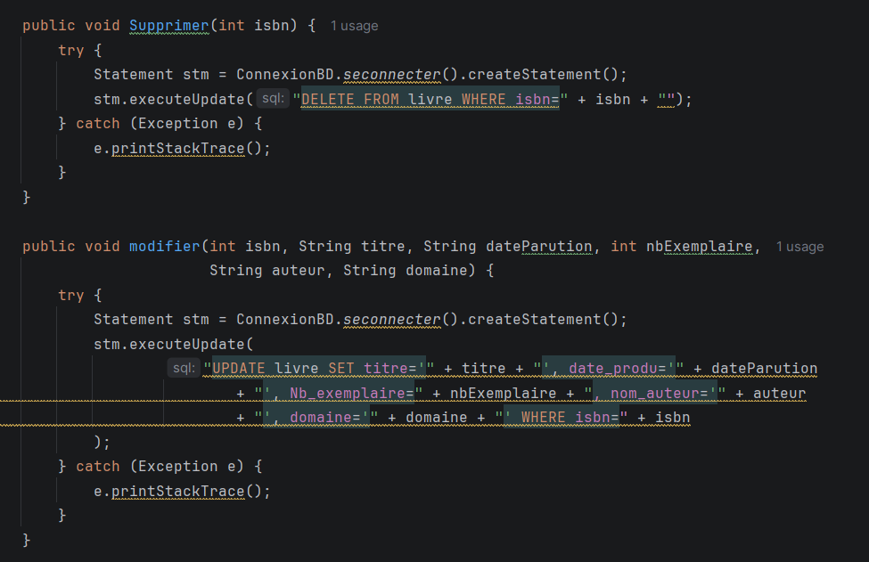
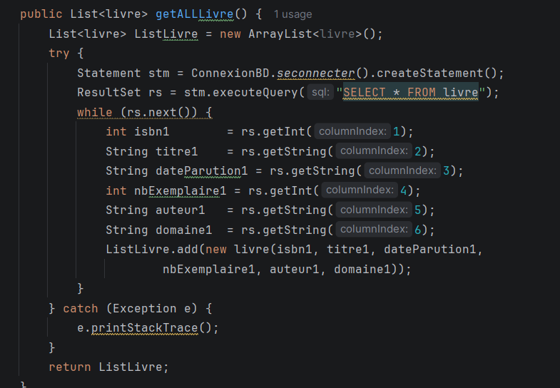

6. Interface Graphique (Swing – GestionLivre)
La classe GestionLivre hérite de JFrame et constitue l'interface principale de l'application. Elle est divisée en trois zones :

6.1 Section Gestion des Livres
Cette zone contient le formulaire de saisie avec les champs ISBN, Titre, Date de production Nombre d'exemplaires, Auteur
Les boutons disponibles sont : Enregistrer, Modifier, Supprimer, Listes les exemplaires et Annuler.
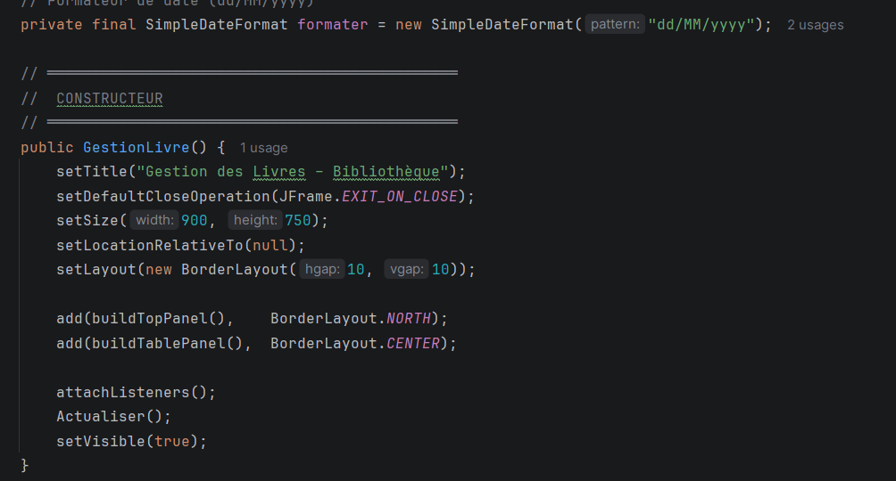

6.2 Section Recherche des Livres
Cette zone permet de filtrer les livres selon trois critères : par ISBN, par domaine (via JComboBox) ou par nom d'auteur. Chaque critère a son propre bouton de recherche. Un bouton 'Afficher tous les livres' recharge la liste complète.
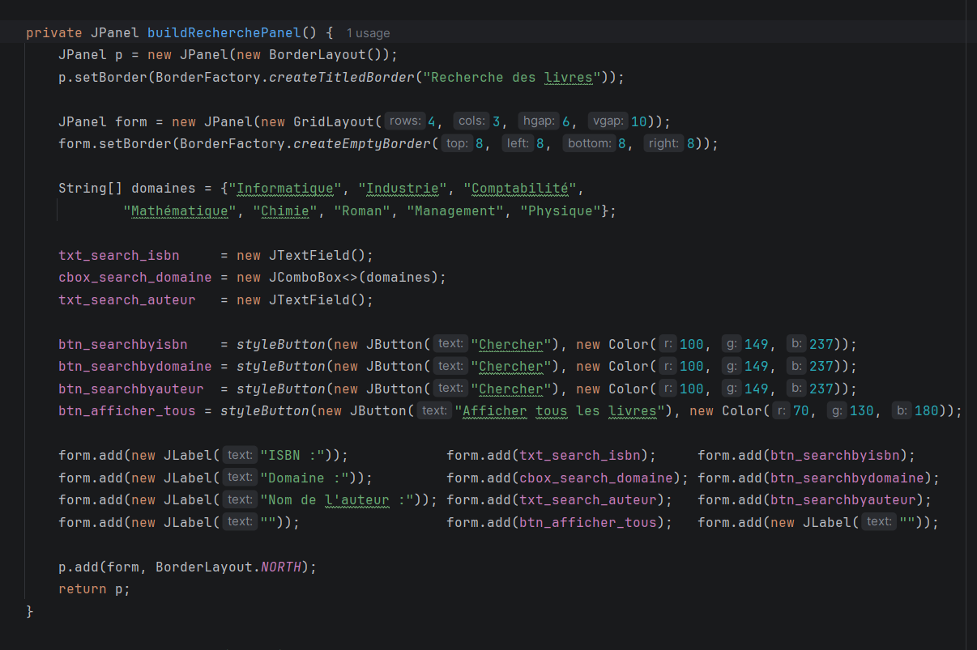

6.3 Liste des Livres (JTable)
La JTable nommée 'booklistes' affiche tous les livres avec leurs 6 colonnes. Elle se met à jour automatiquement après chaque opération (ajout, modification, suppression). Un clic sur une ligne remplit automatiquement le formulaire.
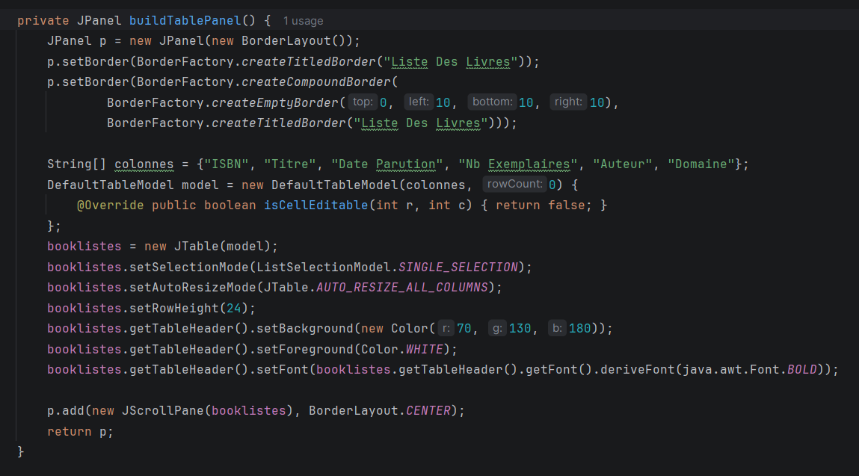

7. Tests des Fonctionnalités

7.1 Ajouter un livre
Pour ajouter un livre, on remplit tous les champs du formulaire puis on clique sur 'Enregistrer'. Une boîte de dialogue confirme l'ajout et la table se rafraîchit.

7.2 Modifier un livre
On clique sur un livre dans la table (le formulaire se remplit), on modifie les champs souhaités, puis on clique sur 'Modifier'. La table se met à jour.
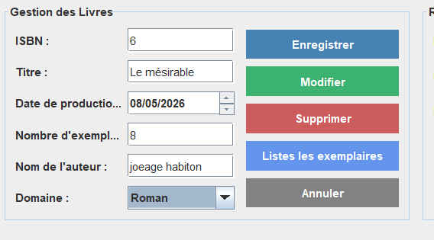
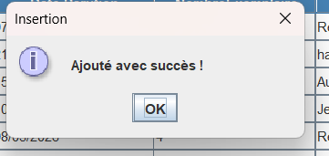

7.3 Supprimer un livre
On saisit l'ISBN du livre à supprimer, puis on clique sur 'Supprimer'. Une boîte de dialogue demande une confirmation avant la suppression définitive.
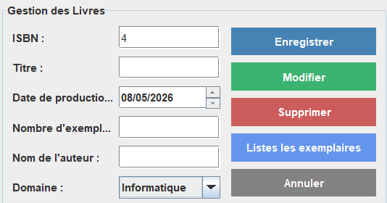
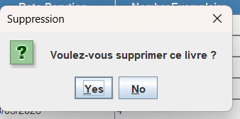

7.4 Rechercher un livre
On peut rechercher un livre par son ISBN, par domaine ou par auteur. La table affiche uniquement les résultats correspondants.
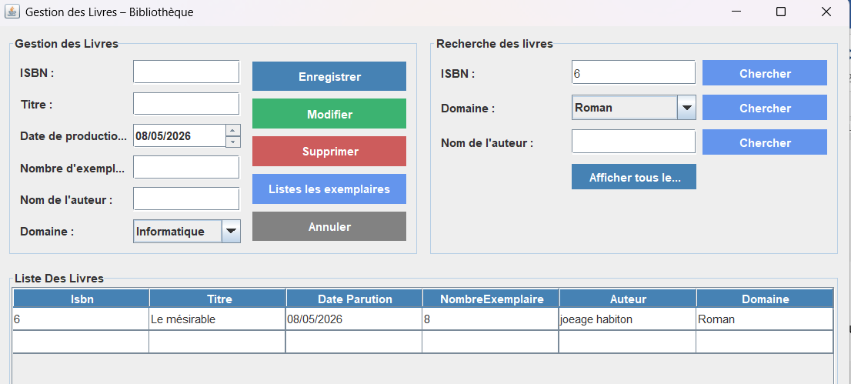

8. Conclusion
Cet atelier nous a permis de mettre en pratique les deux technologies Java essentielles : JDBC pour la communication avec une base de données MySQL, et Swing pour la création d'interfaces graphiques.
Le projet suit le patron DAO (Data Access Object) qui sépare clairement la logique d'accès aux données (package DAO) de la couche présentation (package IHM). Cette organisation rend le code plus lisible, maintenable et extensible.
À travers cette application, nous avons réalisé toutes les opérations CRUD (Créer, Lire, Mettre à jour, Supprimer) sur une base de données réelle, ce qui constitue la base de toute application de gestion.

Tétouan, 08/05/2026

